OpenVPN Manager
Anleitung
Einrichtung · Konfiguration · Betrieb
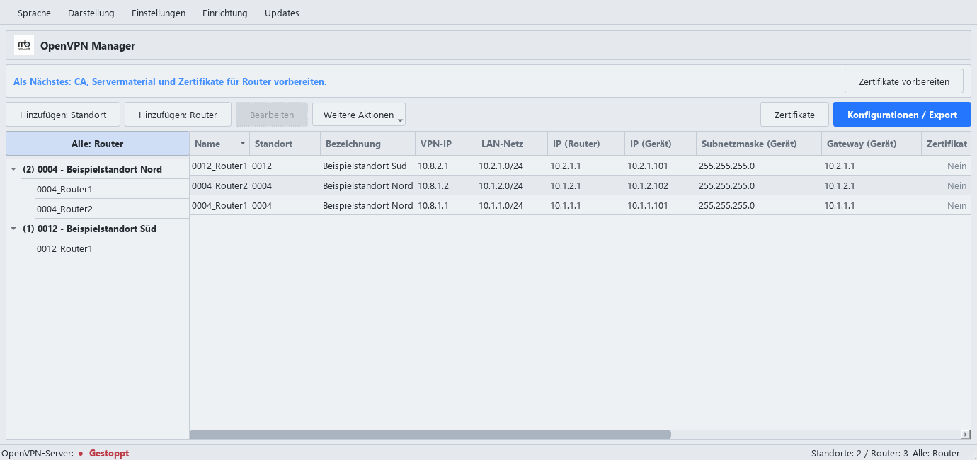
Abb. 1: Hauptfenster mit zwei Beispielstandorten und drei Routern.
Für Anwender und Administratoren • Deutsche Oberfläche • Stand: 21.09.2026
Alle Abbildungen zeigen die echte Anwendungsoberfläche mit künstlichen Beispieldaten. Adressen und Demo-Pfade sind keine Vorgaben für Ihre Installation. Es wurden keine produktiven Zertifikate oder Schlüssel verwendet.

Wegweiser
2 Start und Orientierung | 3 Standorte anlegen
4 Router und Adressen | 5–6 Zertifikate
7 Konfigurationen exportieren | 8 Server installieren
9 Status und Excel-Liste | 10 Sprache und Bezeichnungen
11 Sicherung und Updates | 12 Probleme und Abschlussprüfung
13 Später weitere Standorte und Router hinzufügen
Die Anleitung verwendet die Standardbegriffe „Standort“, „Router“ und „Gerät“. Bei individuell geänderten Bezeichnungen können Beschriftungen abweichen.

1 Start und Orientierung

Vor dem ersten Start
1. Das bereitgestellte Windows-Paket vollständig entpacken. OpenVPNManager.exe, OpenVPNUpdater.exe und der Ordner _internal bleiben zusammen im Programmordner.
2. OpenVPNManager.exe starten. Für die gepackte Anwendung ist keine separate Python-Installation nötig. OpenVPN und Easy-RSA müssen für Zertifikats- und Serveraufgaben vorhanden sein.
3. Bei englischer Oberfläche im Menü „Language“ den Eintrag „Deutsch“ wählen. Die Auswahl wird gespeichert.
4. „Einrichtung > Einrichtungsübersicht öffnen“ wählen. Die Hauptschaltfläche führt zum ersten noch offenen Schritt.
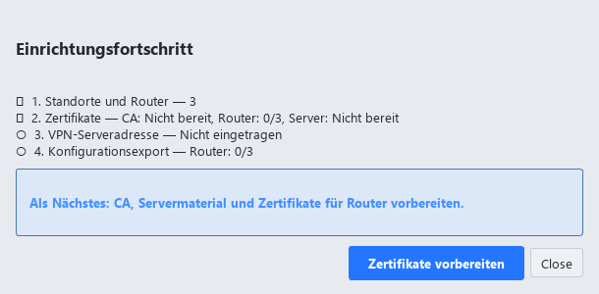
Abb. 2: Einrichtungsübersicht: In diesem Beispiel fehlen als Nächstes die Zertifikate.

So ist das Hauptfenster aufgebaut
Links stehen Standorte und zugehörige Router. Der Pfeil vor einem Standort klappt dessen Router auf. Die Zahl in Klammern gibt die Routeranzahl an. „Alle: Router“ zeigt die gesamte Liste.
Rechts stehen die Geräte-, Netzwerk- und Statusdaten. Die horizontale Bildlaufleiste erschließt weitere Spalten. Die Statuszeile unten zeigt den OpenVPN-Serverzustand.
„Einrichtung abgeschlossen“ bedeutet, dass die Vorbereitung erledigt ist. Eine tatsächlich bestehende VPN-Verbindung erkennen Sie separat an den Live-Statusangaben.

2 Standorte anlegen und verwalten
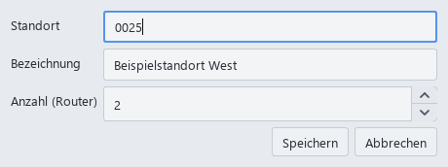
Abb. 3: Neuen Standort mit Kennung, Bezeichnung und Routeranzahl anlegen.
1. Im Hauptfenster auf „Hinzufügen: Standort“ klicken.
2. Im Feld „Standort“ eine eindeutige Kennung eintragen, beispielsweise 0025. Führende Nullen bleiben erhalten.
3. Unter „Bezeichnung“ einen verständlichen Namen eintragen, zum Beispiel „Beispielstandort West“. Bezeichnungen dürfen mehrfach vorkommen.
4. Bei „Anzahl (Router)“ zwischen 0 und 10 wählen. Mit 2 werden zwei Router zusammen mit dem Standort angelegt.
5. Mit „Speichern“ abschließen. Den Standort links aufklappen, um seine Router zu sehen.

Welche Kennungen sind erlaubt?
Die Kennung darf 1 bis 50 Zeichen lang sein. Erlaubt sind Buchstaben, Ziffern, Bindestriche und Unterstriche; das erste Zeichen muss ein Buchstabe oder eine Ziffer sein.

Bearbeiten und Löschen
Den Standort links auswählen und „Bearbeiten“ anklicken. Zum Löschen „Weitere Aktionen > Löschen: Standort“ wählen und die Rückfrage prüfen. Dabei werden auch alle zugeordneten Router aus der Verwaltung entfernt.
Die sichtbare Standortkennung bestimmt nicht die IP-Adressen. Die Anwendung vergibt dafür eine interne ID automatisch. Prüfen Sie nach Änderungen an Kennungen oder Zuordnungen die Zertifikate und die Konfiguration erneut.

3 Router und berechnete Adressen
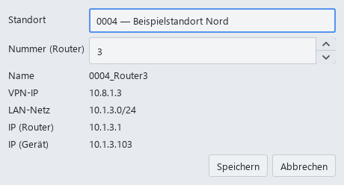
Abb. 4: Zusätzlichen Router auswählen; Name und Adressen werden automatisch berechnet.
1. Den gewünschten Standort auswählen und „Hinzufügen: Router“ anklicken.
2. Standort und eine noch freie Routernummer von 1 bis 10 wählen.
3. Die berechneten Werte kontrollieren und „Speichern“ wählen. Beispiel: 0004_Router3 gehört zum Standort 0004 und hat Routernummer 3.

Adressen richtig übernehmen
Verwenden Sie die angezeigten Werte für das Router-LAN und das angeschlossene Gerät. Das Anlegen eines Eintrags konfiguriert die Hardware noch nicht. Die Eingabemasken des Routers unterscheiden sich je nach Hersteller.
Beispiel für interne Standort-ID 1 und Router 3: VPN-IP 10.8.1.3; LAN-Netz 10.1.3.0/24; Router-IP und Geräte-Gateway 10.1.3.1; Geräte-IP 10.1.3.103; Subnetzmaske 255.255.255.0.
Das VPN-Netz ist 10.8.0.0/16. Die interne Standort-ID 8 wird nicht vergeben, damit Router-LAN und VPN-Netz sich nicht überschneiden.
Der feste Bestandteil „_Router“ in der Routerkennung bleibt auch bei anderer Sprache oder individuellen Bezeichnungen bestehen. Jeder Router benötigt seine eigene Identität und sein eigenes Clientprofil.

4 PKI und CA vorbereiten
Die PKI verwaltet Zertifikate und Schlüssel. Die CA ist die ausstellende Zertifizierungsstelle. Öffnen Sie im Hauptfenster „Zertifikate“.
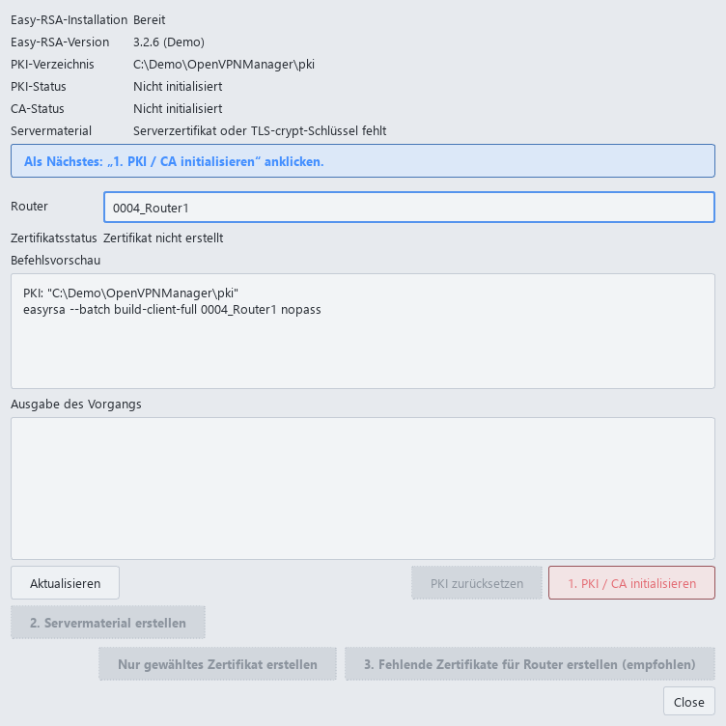
Abb. 5: Ausgangszustand: Zuerst ist die Initialisierung der PKI / CA erforderlich.
1. „Easy-RSA-Installation“ und das angezeigte PKI-Verzeichnis prüfen. Bei „Nicht bereit“ müssen Installation oder Pfadkonfiguration zuerst korrigiert werden.
2. „1. PKI / CA initialisieren“ anklicken. Das Zielverzeichnis in der Rückfrage prüfen und den Vorgang bestätigen.
3. Die Erfolgsmeldung beziehungsweise die Ausgabe abwarten. Danach muss der CA-Status „Bereit“ anzeigen.
Der Standardpfad lautet C:\ProgramData\OpenVPNManager\pki. Maßgeblich ist immer das tatsächlich angezeigte Verzeichnis. Die CA wird standardmäßig ohne Passwort und mit 3650 Tagen Gültigkeit erstellt; der Zugriff auf die PKI muss deshalb geschützt bleiben.

5 Server- und Routerzertifikate
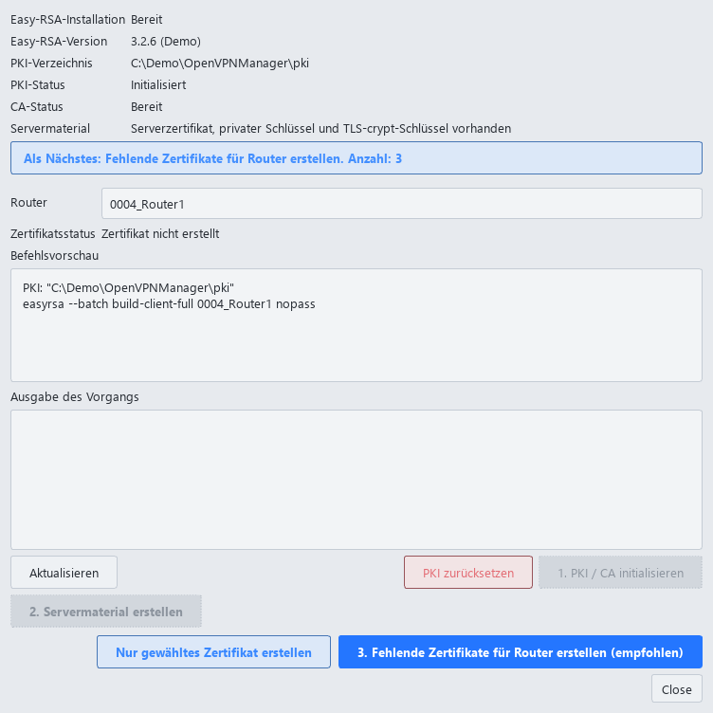
Abb. 6: CA und Servermaterial sind bereit; die fehlenden Routerzertifikate folgen.
1. Nach der CA-Erstellung „2. Servermaterial erstellen“ wählen und bestätigen. Die Anwendung erstellt das Serverzertifikat, den privaten Serverschlüssel und den fehlenden TLS-crypt-Schlüssel.
2. Anschließend „3. Fehlende Zertifikate für Router erstellen (empfohlen)“ wählen. Anzahl und Rückfrage prüfen und bestätigen.
3. Die Ausgabe kontrollieren. „Aktualisieren“ liest den Zustand erneut ein. Bei vollständiger Vorbereitung verweist der Hinweis auf den Konfigurationsassistenten.
„Nur gewähltes Zertifikat erstellen“ ist für einzelne Ausnahmefälle vorgesehen. Normalerweise ist die Erstellung aller fehlenden Routerzertifikate der passende Weg. Routerzertifikate sind standardmäßig 825 Tage gültig und passwortlos.
Vorhandene Schlüssel und Zertifikate werden nicht still überschrieben. Bei einem abgebrochenen Vorgang keine Dateien auf Verdacht löschen und nicht vorschnell die gesamte PKI zurücksetzen. Fehlermeldung und vorhandenen Zustand zuerst prüfen lassen.

6 Konfigurationen prüfen und exportieren
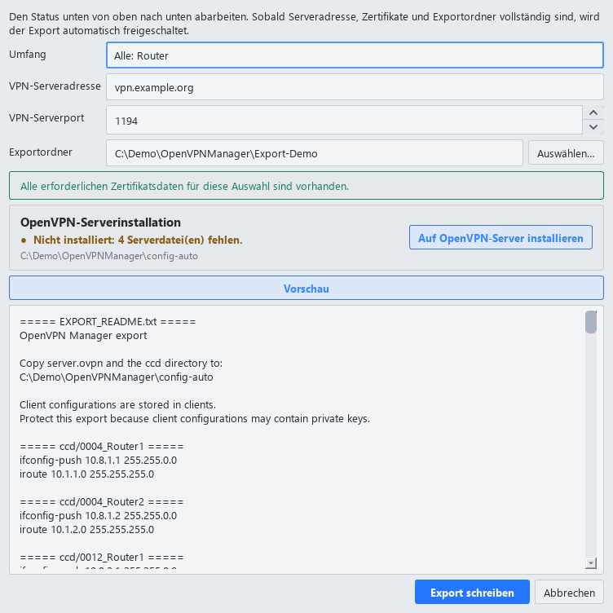
Abb. 7: Konfigurationsassistent mit Beispieldaten und vorbereitetem Export.
1. „Konfigurationen / Export“ öffnen. Den „Umfang“ wählen: ausgewählter Router, ausgewählter Standort oder „Alle: Router“. Für eine vollständige Serverkonfiguration alle Router wählen.
2. Die öffentliche „VPN-Serveradresse“ und den passenden „VPN-Serverport“ eintragen. Keine URL mit https:// verwenden. Der im Bild gezeigte Host ist nur ein Beispiel.
3. Über „Auswählen…“ einen geschützten Exportordner außerhalb der OpenVPN-Installation festlegen. Fehlende Zertifikate über „Zertifikate verwalten“ ergänzen.
4. „Vorschau“ prüfen. „Export schreiben“ wird bei vollständigen Pflichtangaben aktiv. Den Hinweis zu privaten Schlüsseln und gegebenenfalls das Ersetzen vorhandener Dateien bestätigen.
Clientprofile enthalten private Schlüssel: geschützt speichern und sicher übertragen. Die Vorschau blendet Schlüssel aus. Host, Port und Exportordner bleiben auch beim Schließen ohne Export gespeichert; Änderungen an Host oder Port setzen Konfigurationsstatus zurück.

7 Export verwenden und Server installieren

Diese Dateien enthält der Export
server.ovpn — OpenVPN-Serverkonfiguration.
server_routes.conf — ergänzende Routenübersicht als Konfigurationsdatei.
ccd/<Routername> — routerbezogene Adress- und Routingzuordnung.
clients/<Routername>.ovpn — individuelles Clientprofil für den jeweiligen Router.
EXPORT_README.txt — Hinweise zum erzeugten Paket.
Lesen Sie EXPORT_README.txt und importieren Sie das jeweils passende Clientprofil über die OpenVPN-Funktion des Routers. Übernehmen Sie auch die LAN- und Geräteadressen aus der Liste. Die genaue Bedienung am Router hängt vom Gerätemodell ab.

Serverinstallation aus der Anwendung
1. Im Konfigurationsassistenten „Alle: Router“ wählen und die erforderlichen Zertifikate sowie die Serveradresse vervollständigen.
2. Die Karte „OpenVPN-Serverinstallation“ prüfen: „Nicht installiert“ bedeutet fehlende Dateien; „Aktualisierung erforderlich“ bedeutet Unterschiede; „Bereits aktuell“ deaktiviert eine unnötige Installation.
3. „Auf OpenVPN-Server installieren“ beziehungsweise „OpenVPN-Server aktualisieren“ wählen. Zielordner und Rückfrage prüfen und die produktive Änderung ausdrücklich bestätigen.
4. Nach erfolgreicher Installation separat entscheiden, ob der OpenVPN-Dienst neu gestartet werden soll. Ein Neustart unterbricht bestehende VPN-Verbindungen.
Die Anwendung installiert server.ovpn und die CCD-Dateien in die erkannte lokale OpenVPN-Konfiguration. Zu ersetzende Dateien werden vorher außerhalb des aktiven Konfigurationsordners gesichert. Clientprofile werden nicht auf dem Server installiert.
„Export schreiben“ installiert nichts und startet keinen Dienst. Die Serverinstallation verändert dagegen die lokale OpenVPN-Installation. Für geschützte Ziele sind Administratorrechte nötig. Bei „Berechtigungen reparieren“ die gezielte Reparatur gesondert bestätigen.

Erreichbarkeit
Die öffentliche Adresse, der eingetragene Port sowie Firewall und gegebenenfalls Portweiterleitung müssen zur Serverumgebung passen. Diese Netzwerkeinstellungen werden durch das Anlegen und Exportieren nicht automatisch eingerichtet.

8 Status prüfen und Excel-Liste exportieren
Abb. 8: Die Statuszeile zeigt hier einen gestoppten Server; weitere Tabellenspalten liegen rechts.

Serverstatus in der unteren Statuszeile
Grün: Der OpenVPN-Dienst läuft und die Statusdatei ist aktuell.
Rot: Der Dienst ist gestoppt oder liefert keinen aktuellen Status.
Grau: Der Zustand kann nicht zuverlässig ermittelt werden.

Routerstatus in der Tabelle
Mit der horizontalen Bildlaufleiste zu „Konfiguration“, „Verbindung“, „Verbunden seit“, „Gegenstellen-IP“ und „Zuletzt gesehen“ wechseln. „Unbekannt“ ist keine verlässliche Aussage, dass ein Router getrennt ist; die Statusquelle kann fehlen oder veraltet sein.
„Zertifikat“ und „Konfiguration“ beschreiben die Vorbereitung. Ein vorhandener Export beweist weder den Import auf dem Router noch eine aktive Verbindung. Der Live-Status wird nach dem Start zunächst jede Sekunde, später etwa alle fünf Sekunden geprüft.

Bestandsliste als XLSX
1. „Weitere Aktionen > Liste exportieren (XLSX)“ wählen.
2. Dateinamen und Speicherort festlegen; das Ersetzen einer vorhandenen Datei gegebenenfalls bestätigen.
3. Die Arbeitsmappe öffnen. Sie enthält die Router aller Standorte, auch aus eingeklappten Zweigen, mit den aktuellen Sprach- und Begriffseinstellungen.
Die Standortbezeichnung wird pro Router wiederholt. Führende Nullen bleiben erhalten. Der Listenexport verändert keinen Konfigurationsstatus.

9 Sprache, Darstellung und Bezeichnungen
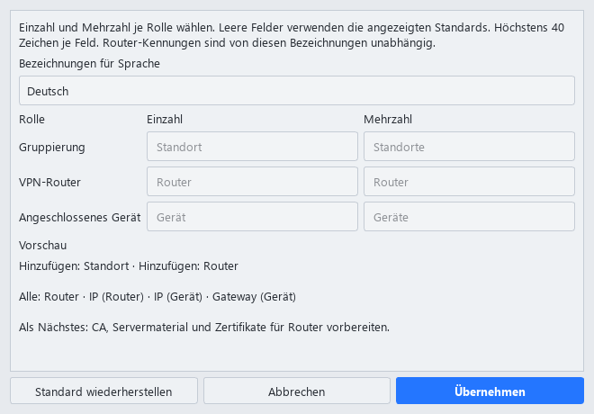
Abb. 9: Individuelle Bezeichnungen können je Sprache bearbeitet werden.

Sprache und Design
Über „Sprache“ zwischen Deutsch und English wechseln. Unter „Darstellung“ „Helles Design“ oder „Dunkles Design“ wählen. Die Anwendung merkt sich beide Einstellungen.

Eigene Begriffe verwenden
1. „Einstellungen > Bezeichnungen“ öffnen.
2. Die Sprache wählen, deren Begriffe Sie bearbeiten möchten. Diese Auswahl allein ändert nicht die Sprache des Hauptfensters.
3. Einzahl und Mehrzahl für Gruppierung, VPN-Router und angeschlossenes Gerät eingeben. Leere Felder verwenden die Standardbegriffe. Höchstens 40 Zeichen pro Feld und keine Steuerzeichen verwenden.
4. Die Vorschau prüfen und „Übernehmen“ wählen. „Abbrechen“ verwirft den Entwurf.
„Standard wiederherstellen“ setzt zunächst nur die aktuell bearbeitete Sprache im Entwurf zurück. Zum Speichern anschließend „Übernehmen“ wählen.
Bezeichnungen ändern Beschriftungen und Excel-Überschriften. Routerkennungen, Zertifikatsdateien, Adressen und gespeicherte Zertifikats- oder Konfigurationszustände werden dadurch nicht umbenannt oder zurückgesetzt.

10 Datensicherung, Updates und PKI-Reset

Was gehört zu einer Sicherung?
Die Anwendung vor einer Dateisicherung schließen. Den Ordner data neben der verwendeten EXE sichern: Er enthält openvpn_manager.db und settings.json. Zusätzlich die konfigurierte PKI vollständig und geschützt sichern. Exporte und die verwendete Serverkonfiguration bei Bedarf ebenfalls getrennt sichern.
Die PKI enthält die CA und private Schlüssel. Der Schutz der Sicherung ist genauso wichtig wie der Schutz der aktiven PKI. Eine Programmdatei allein ist keine Datensicherung.
Quellcodebetrieb und gepackte Anwendung verwenden unterschiedliche data-Ordner. Sichern Sie den Ordner der tatsächlich genutzten Installation. Alte und neue Datenbanken niemals unkontrolliert ersetzen oder zusammenführen.

Anwendung aktualisieren
1. Andere Instanzen derselben Installation schließen. „Updates > Nach Updates suchen“ wählen. Gepackte stabile Versionen prüfen außerdem einmal beim Start.
2. Die angebotene stabile Version prüfen. Mit „Jetzt aktualisieren“ Download und Installation starten; „Später“ lässt die installierte Version unverändert.
3. Prüfung, Beenden und Neustart abwarten. Der Updater ersetzt Programmdateien; Datenbank, Einstellungen, PKI und Exporte bleiben erhalten. OpenVPN-Dienste werden dabei nicht gesteuert.
Entwicklungs- und Quellcodeversionen installieren keine automatischen Updates. Bei fehlenden Schreibrechten die Anwendung schließen und für das Update als Administrator neu starten. Bei einem unterbrochenen Update die Wiederherstellungsanleitung in der README verwenden und den Update-Transaktionsordner nicht vorschnell löschen.

PKI zurücksetzen: nur für einen geplanten Neuaufbau
„Zertifikate > PKI zurücksetzen“ verlangt zwei Bestätigungen, darunter die Eingabe RESET PKI. Die aktive PKI wird in einen zeitgestempelten Backup-Ordner verschoben; anschließend werden Zertifikats- und Konfigurationsstatus zurückgesetzt.
Beim Standardpfad liegt die Sicherung unter C:\ProgramData\OpenVPNManager\pki-backups\pki-<Zeitstempel>. Nach einem Neuaufbau müssen passende Konfigurationen erneut verteilt werden. Der Reset ist kein gewöhnlicher Reparaturschritt für eine unterbrochene Verbindung.

11 Probleme gezielt eingrenzen

„Export schreiben“ bleibt deaktiviert
Prüfen Sie den ausgewählten Umfang, eine gültige Serveradresse, den Exportordner sowie CA-, Server- und sämtliche ausgewählten Routerzertifikate einschließlich Schlüssel. Fehlende Pflichtangaben werden hervorgehoben. Der TLS-crypt-Schlüssel ist für die Exportbereitschaft optional, sollte jedoch vorhanden sein.

Zertifikatsaktionen sind grau
Die Reihenfolge lautet CA → Servermaterial → Routerzertifikate. Eine graue Schaltfläche kann bedeuten, dass Voraussetzungen fehlen oder die betreffende Aufgabe bereits erledigt ist. Orientieren Sie sich an der Hinweiszeile und den Statusfeldern.

Easy-RSA meldet einen Fehler oder Zugriff verweigert
Installation und angezeigten PKI-Pfad prüfen. Bei geschützten Verzeichnissen die benötigten Administratorrechte sicherstellen. Bei wiederholten Fehlern die bereinigte Fehlermeldung zur Diagnose verwenden. Keine Schlüsseldateien löschen oder deren Inhalte weitergeben.

Server läuft, aber ein Router ist nicht verbunden
Zuerst die Aktualität des Serverstatus prüfen. Anschließend das richtige Clientprofil, die öffentliche Adresse, Portfreigaben, Routerkonfiguration und Netzverbindung kontrollieren. „Zuletzt gesehen“ ist eine historische Angabe und kein Nachweis einer aktuellen Verbindung.

Serverinstallation ist nicht möglich
„Alle: Router“ auswählen und die Zertifikatsvorbereitung abschließen. „Bereits aktuell“ bedeutet, dass keine Installation erforderlich ist. Bei unbekanntem Status den angezeigten Pfad und die Zugriffsrechte prüfen. Die angebotene Berechtigungsreparatur nur nach Prüfung bestätigen.

Abschlussprüfung nach der Ersteinrichtung
□ Standorte und Router stimmen; LAN- und Geräteadressen sind übernommen.
□ CA, Servermaterial und alle benötigten Routerzertifikate sind vorhanden.
□ Öffentliche Serveradresse, Port und vollständige Serverkonfiguration sind geprüft.
□ Passende Clientprofile sind geschützt übertragen und auf den Routern importiert.
□ Serverstatus ist aktuell; erwartete Router werden als verbunden angezeigt.
□ Datenbank, Einstellungen und PKI sind geschützt gesichert.
Grundlage: aktueller Projektstand, README und deutsche Anwendungsoberfläche. Die Abbildungen simulieren Zustände; sie belegen keine produktive VPN-Verbindung.

12 Später weitere Standorte und Router
Die vorhandene PKI und CA weiterverwenden. Für zusätzliche Standorte oder Router weder „PKI zurücksetzen“ wählen noch eine neue CA erstellen.
1. Den neuen Standort mit der gewünschten Routeranzahl anlegen oder einen zusätzlichen Router einem bestehenden Standort zuordnen.
2. „Zertifikate“ öffnen und „3. Fehlende Zertifikate für Router erstellen (empfohlen)“ wählen. Vorhandene Zertifikate und Schlüssel bleiben erhalten. Bei fertiger CA und fertigem Servermaterial sind deren Erstellungsschaltflächen bereits deaktiviert.
3. „Konfigurationen / Export“ öffnen und „Alle: Router“ wählen. Die vollständige Serverkonfiguration benötigt auch die neuen Router-LAN-Routen und CCD-Dateien.
4. Die Serverkonfiguration prüfen und ausdrücklich installieren beziehungsweise aktualisieren. Alternativ die vollständige Konfiguration exportieren und auf dem Server übernehmen. Ein Export allein ändert den laufenden Server nicht.
5. Den nötigen OpenVPN-Dienstneustart gesondert bestätigen. Dabei werden bestehende VPN-Verbindungen kurz unterbrochen.
6. Die neuen Clientprofile exportieren, geschützt an die neuen Router übertragen und dort importieren. LAN- und Geräteadressen übernehmen und anschließend den Live-Verbindungsstatus prüfen.

Was bleibt unverändert?
Die bisherige CA, das Servermaterial und die Zertifikate der bestehenden Router werden weiterverwendet. Bestehende Clientprofile müssen nicht neu verteilt werden, solange CA, zugehörige Zertifikate und Verbindungseinstellungen unverändert bleiben.

Woran erkennen Sie den nächsten Schritt?
Unter „Einrichtung > Einrichtungsübersicht öffnen“ können Sie den Fortschritt prüfen. Nach dem Hinzufügen neuer Router fehlen zunächst deren Zertifikate. Sind diese erstellt, folgt die Vorbereitung der Konfigurationen. Beachten Sie dabei den vollständigen Ablauf auf dieser Seite, einschließlich Serveraktualisierung und Import der neuen Clientprofile.
Merksatz: Neue Filiale oder neuer Router = fehlende Zertifikate ergänzen und Konfiguration aktualisieren. Die PKI nicht neu initialisieren oder zurücksetzen.

